淡江時報 第 1113 期
慶祝70週年校慶系列活動專題報導 淡江人祝賀70校慶生日快樂
趨勢巨流河
本校今年創校70週年，以「淡江七十・從心超越」為題，期許辦學能夠再創高峰，本報特別邀請海內外校友、學生一同為70週年校慶祝賀，並期許淡江持續站穩步伐，堅持三化辦學理念和樸實剛毅的校訓精神，為社稷培育具心靈卓越人才。

來自校友真摯祝福與感謝

・世界校友聯合總會總會長陳進財

躬逢其盛母校慶 卓育英才七十載

承先啟後淡江情 繼往開來創新機

匯聚校友齊感念 榮耀淡江方為傲

出將入相光輝照 樸實剛毅永世傳

・中華民國淡江大學校友總會理事長林健祥

「淡江七十，從心超越」帶我們大家進入淡江大學創校70週年校慶，一路走來經過五波的改革，淡江已經孕育了近27萬校友，在全臺灣、全世界發光發亮的創造每個校友完美的人生，在母校70週年的2020，儘管今年世界遭遇許多困境，真心期盼母校在百週年及下個七十週年慶，能成為世界一流大學，讓淡江大學享譽全球。

・系所友會聯合總會總會長莊子華

今年是母校創校70週年，在此僅代表淡江大學系所友會聯合總會全體校友，祝母校生日快樂！

作為臺灣第一所私立高等學府，淡江七十，意義非凡。這不僅標誌著一段臺灣私人興學堅苦卓絕的歷史，更為國內興辦高等教育，立下成果豐碩的里程碑！

俗話說：人生70才開始！作為一所立志打造成世界一流大學為宏願的學校，更是如此！

欣逢母校70週年校慶，祝淡江大學，青春不老，不斷自我超越！

願淡江校友與母校一起成長，共同邁向淡江100！

・大陸校友聯誼總會總會長莊文甫

正逢母校創校70週年，又值校史館暨張建邦創辦人紀念館落成之際，一場突來的嚴重特殊傳染性肺炎，打亂了，我們的慶祝步驟。

綜觀人類史，發展與災難總是並存，但甚少見到類如今庚子年，災難中醞釀著世界之巨變，也蘊育著人類創建新價值之契機，正是給我們額外的一堂「必修課」，深信卓越的淡江人，能創建最有意義的新價值，作為母校70週年慶之最好獻禮。

・東南亞校友會聯誼總會總會長彭慶和

從英專開始，這70年以來，在學術路上，一直領先其他大專院校。

祝願淡江大學站在70年的基礎之上，邁向100年的歷史。

・北美洲校友會聯合會會長馮啟豐

人生七十才開始！首先恭喜母校創校70週年慶，今年原已規劃親自返臺參加校慶，但因冠狀疫情嚴峻而阻擾了所有行程，甚至取消2020年休士頓世界校友雙年會的舉辦！不過並不影響大家在臺熱烈慶祝母校生日快樂的喜悦及興奮！謹代表北美洲淡江校友聯合總會，祝賀我們母校「超越七十、創新七十、跳躍七十、奔騰七十、高飛七十、歡慶七十、永續七十」淡江人加油！

・淡江大學菁英會會長江誠榮

適逢母校淡江大學70週年校慶，值得可喜可賀的日子，亦是我們感恩母校栽培的日子，有幸民國61年進入航空系第一屆至今快50週年，受校訓「樸實剛毅」孕育為創立公司的經營理念，經過在校四年開放、自主、努力、積極的校風，引領個人在經營公司善用系統思考和經營策略分析，時時創新，專業專注綠色科技環保事業有40年台旭環境科技中心獲得經濟部中小企業磐石獎、中堅企業（隱形冠軍）、行政院國家品質獎、連續幾年獲得天下企業公民CSR小巨人獎，善盡企業家社會責任。

今擔任淡江大學菁英獎聯誼會會長，將努力如何積極感恩母校回饋學校，引領大家積極分享智慧與財富發揮影響力，攜手和母校共創新價值領導者。

預祝學校70週年活動圓滿成功！

祝願母校積歷史之厚蘊，宏圖更展！再譜華章！

來自學生的慶賀期許

對本校70週年校慶，中文一張育嘉祝賀淡江大學生日快樂，認為淡水校園內宮燈教室的古色古香環境，充滿淡水人文薈萃風情，很高興能參與這次70週年校慶活動，很期待相關系列活動。（文／姜羿帆）

中文二鄭昱慈

常在淡水校園內看見視障生和特殊生，因為校內無障礙空間設計得很好、視障空間建設也做得充足，因此讓他們在校園內方便行走；覺生紀念圖書館的藏書、自習室幫助很大，也常在通識課堂上結識其他各系同學，藉此擴大自己的視野，祝福淡江能繼續創造下一個70週年。（文／周亭妤）

中文二曾柏凱

淡江的課程規劃的很全面，如師培中心提供教育學程、文學院的文創學程等各式課程，讓我對未來有更多就業選擇與規劃，另外，學校的獎學金豐富，使學生能夠充當生活費以紓解父母的經濟壓力，淡水校園宮燈教室和優美的環境能陶冶性情，提升人文素養，祝淡江未來能培養出更多頂尖人才。（文／周亭妤）

中文二賴佳釩

在淡江讀了兩年，我覺得淡江帶給我的感覺是「自由」，尤其在中文系有編材、出版、老師、研究等各種學習，讓我更能體現「自由」這個概念，自己是參加松濤館宿舍自治會，這是讓住宿生參與的社團，希望給住宿生有家的感覺。2020是個動盪的一年，在這70週年校慶當中，希望學校可保持自身一貫的做事方法，並繼續前進。（文／鄧晴）

中文三許聖傑、現任微光詩社副社長

在淡江就讀三年的期間，很感謝學校豐富的師資和講座課程、社團的多元性，讓我能在此好好的學習並充實我的校園生活，覺得淡水校園校景很美，海豚吉祥物里程碑是代表學校重要的地標，希望能好好保存，讓我們返校時能有共同回憶，祝淡江大學生日快樂。（文／蔡銪晟）

中文三鐘宇婕、現任微光詩社社長

我認為提供學習的資源相當豐富，有助於同學便利使用於學習上，建議能多翻新公共設施，這樣同學在優良環境下學習，會感到更滿意，期盼大家共同祝賀學校70週年校慶，讓師生、團結一起進步更以淡江大學為榮。（文／蔡銪晟）

歷史一楊馥瑜

淡江給我的感覺很溫暖，師長和學生都很有人情味，社團活動很多，整體來說校風很自由開放，期待70週年的校慶活動，更希望校友能夠返校與我們相聚，我很喜歡淡江，祝福淡江生日快樂。（文／宋品萱）

歷史一徐巧凌

我認為淡江是舒服又很方便的學校，這次的70週年校慶應該會很盛大、很好玩，之前在高中25週年校慶時有施放煙火，希望也能在70週年校慶中有機會看到。（文／宋品萱）

歷史二林峻葳

恭喜淡江70歲了，祝福淡江能歷久不衰，培養更多未來的青年、提供更多國外實習和工讀的機會，期待未來的淡江能夠成為領頭羊的學校，也感謝給了我們許多的學習資源與場地，讓我們在大學裡有許多各式各樣的機會成長。（文／張莉琦、鄒鈺緯）

歷史二陳姵璇

目前在淡江就讀第二年，很可惜在一年級的時候沒有參與到校慶活動，根據有參與69週年校慶的同學都說不去很可惜，因此自己很期待70週年校慶活動，光是「70週年校慶-淡江好聲音」的活動就讓我驚艷不已，希望在11月7日校慶當天，能夠體驗到更多元更新奇的體驗！（文／張莉琦、鄒鈺緯）

資圖二林映辰

來淡江念書後發現學校提供學生很多資源，例如文學院之聯合五系的文創學程、通識課的微學程等，提供學生各種學習方式，另外，課業之外，諮商職涯暨學習發展輔導中心、社團等常在校園內舉辦各式各樣的小活動，讓我能夠在課業之餘，讓腦袋偶爾放鬆跳脫一下。（文／葉語禾）

資圖二黃映禎

來到淡江之後，發現學校提供很多不同種類的活動，如種植香草、藝術欣賞的工作坊、急救員培訓等技術培訓活動。我覺得多參與這些活動，可以幫助同學培養其他的興趣，挖掘不同面向的自己，找到人生的方向。（文／葉語禾）

大傳二王為傑

淡水生活圈不像其他位於臺北市的大專院校，因交通便利利於和其他學校互動，例如臺大可以和師大聯誼，這樣的便利是令人羨慕的；但也因如此，淡江反而發展屬於自己的風格，反而可以更凝聚淡江人情誼，彼此更團結，祝淡江70週年生日快樂。（文／許晴雲）

大傳三張正

校內因著70週年校慶舉辦很多活動，身邊的好友也有參加「淡江人‧淡江事」微電影競賽，期待看見他們的作品。我認為，大學是個提升自我能力的試煉場域，只要願意參與就能發揮專長，雖然也有累的時候，但整體都還滿好。自己也很喜歡淡水的環境，是讓自己從生活中抽離後的好去處。（文／許晴雲）

物理系二周育信

我覺得淡江是很棒的學校，在進淡江前，自己是個不善言詞的人，但在這裡參加社團後，現在也能對陌生人侃侃而談了。本來還擔心私立大學在教學上會不會資源不足，但我認為系上教學資源和教授教學方式都相當充足，不會感到缺乏，不過希望宮燈教室增設冷氣和電扇。淡江70歲生日即將來臨，希望學校可以長長久久，生日快樂。（文／鄧晴）

機械二趙睿昱

淡江是所歷史悠久的大學，身為系排成員的我，很感謝學校在設備、器具等都幫助了學生很多，校慶是個熱鬧且適合社交的大型活動，這次校慶也有很多競賽和表演活動，相信大家都會在11月7日當天都會為了榮譽感而獻上自己最大的努力，展現自己最耀眼的一刻，祝淡江大學70歲生日快樂！（文／鄭宜庭、張成維）

機械二曾韋易

這次第一次參加淡江的校慶活動，感到特別地興奮，有回到高中時青春的感覺，身為排球校隊的我，這次也參加校慶運動大會，包括了大隊接力、趣味競賽等各樣賽事，在準備期間也讓我充滿了鬥志、與隊員培養默契，自己為在大學時的第一次的運動比賽做足了準備，希望能和隊員一起獲得好成績。（文／鄭宜庭、張成維）

電機二黃鈳互

我覺得淡江很棒，創校70年很不容易，未來希望有更多的70年，淡水天氣雨水較多，下雨時大家會把雨傘放在走廊上，導致走廊濕滑不好行走，希望學校能多設置些傘架提供給大家用。（文／林曉薇）

航太四游晞彤

我覺得來淡江除了上課之外，也有豐富的社團、實習機會、演講等各項活動，甚至還提供學生各種證照輔導的機會，除了課業的知識外，學校也能給予學生不同面向的豐富的學習資源，今年學校創立AI創智學院，期待學校能透過這個學院，帶給學生更多創新課程，開拓學生的視野。（文／盧智瀅）

國企一李雨宸

現在70週年慶祝活動陸續開始，很期待能在校慶演唱會上看到強大的卡司，淡水校園校地廣大，學生能動能靜在此成長，期待淡江能持續更新教學設備，祝福淡江能繼續邁入下一個十年，永垂不朽，永不凋謝，一直走下去！（文／宋品萱）

財金三張鶯騰

在淡江就讀三年以來，覺得校園的無障礙設施做得很好，讓大家在行進時不會有所阻礙，祝淡江大學70週年生日快樂！（文／林曉薇）

企管一邱承祥

這是我第一次參加大學校慶，除了非常期待各式的校慶活動外，也很高興加入淡江這個大家庭。淡江的覺生紀念圖書館資源和藏書都很豐富，讓我在課後有充實的學習生活，希望請假系統能夠更簡單化，祝福淡江能夠越來越好。（文／張莉琦）

企管二李雪雯

很替學校創校70週年感到高興，祝福未來越來越好、桃李滿天下，作育英才，為社會培養更多的人才之外，更感謝學校為同學們提供一個良好的學習環境和學習資源，例如覺生紀念圖書館的藏書和閱讀空間，身為淡江人覺得無比的榮幸。（文／麥嘉儀）

會計三陳品妤

我是去年轉學到淡江就讀，雖然不習慣通勤生活，但因淡江的學風自由、班上師長、同學十分友好，已開始喜歡上這裡，很開心能和這個地方產生連結，祝淡江70週年生日快樂！（文／盧智瀅）

會計三杜念真

今年是淡江70週年校慶，很榮幸能夠在學期間遇到這樣的盛事，就學三年以來，深感學校對學生的用心，資訊中心和覺生紀念圖書館的豐富資源和設備讓學生學習更方便，而多元化的課程，有助於學生未來發展之規劃。感恩淡江，祝福淡江七十週年快樂。（文／林靖諺）

統計四楊絜甯

身為淡江的一份子，很開心能參與每年的校慶活動，很期待今年的70週年校慶慶祝活動，感謝學校提供給我們良好的學習環境，淡江大學70週年快樂。

（文／謝采宜、賴冠宇）

運管三呂陳宜、方榆

在淡江就讀三年以來，我覺得學校的資源真的很豐富，無論是在師資安排、硬體設備等安排，例如資訊中心提供24小時的電腦使用、講義免費列印等，都在學生學習上有很大的幫助，非常貼心。社團的活動也很豐富，在辦理跨校合作項目時，會適時提供支援，對社團活動發展非常有幫助。（文／林雨靜）

英文三吳翊歆

國際化，是我覺得最適合形容淡江的代名詞，先不論淡江確切擁有多少國際生，光走路在路上就時常偶遇境外生，在課堂上也是如此，透過彼此的交流，不僅能互相學習更可以拓展自身國際觀。此外，學校時常有教育學程、榮譽學程等各式學程供學生修習，透過多元化課程，讓我們能增進自己能力外，還可以拓展視野，希望自己能成為一個優秀的淡江人。我最佩服也最喜歡學校的地方是，學校提供多樣化社團，讓學生在課餘期間，放鬆身心外也能結交到另一群知心好友，更豐富了我們的學習生涯。祝淡江70週年生日快樂！（文／林靖諺）

法文三張采嫺

自從加入淡江這個大家庭之後，就被這校園的自由學術氣氛所感染，除了豐富的課程，淡江還有許多充實的活動可以參加，感謝淡江這個大家庭給我學習機會，也讓我能有個難以忘懷的大學生活，祝淡江70週年生日快樂！（文／盧智瀅）

德文二羅華清

很高興能來到淡江而成為淡江這個大家庭的一份子，去年因嚴重特殊傳染性肺炎疫情的關係，無法來臺上課，但學校安排遠距上課方式，讓我們學習不中斷，非常感謝學校關心我們的學習，祝福淡江永鑄輝煌。（文／麥嘉儀）

日文二楊宸安

淡江的宮燈教室很美，特別是從宮燈大道可看到淡水河之夕陽和那橘黃色的天空，自己也很喜歡覺生紀念圖書館內的整片落地窗，在高處可以看到遠方的淡水河。淡水校園寬敞、校園空間規劃的不錯，不會給人有太過密集而擁擠的感覺；另外，多元社團是學校的特色之一，學校也有提供學生相應的設備，我想，這也是淡江非常好的一點，可以放心地學習。（文／朱映嫻）

日文二謝嘉容

我很喜歡覺生紀念圖書館大廳的雙樓梯設計，有氣勢磅礡、也讓視野更開闊的感覺，而覺生紀念圖書館藏書很豐富，種類也很齊全，提供學習上有很大的幫助；另外，紹謨紀念體育館的設備新穎且場地寬敞，弓道和羽球的場地也非常舒適，運動時不會被干擾。（文／朱映嫻）

日文二區若喬

我是去年8月從香港來到淡江就學，對我來說，淡江是我第二個家，老師、同學都對我十分關心之外，學校豐富的學習資源跟社團活動也讓我的生活變得多采多姿，謝謝學校的栽培，祝淡江70歲生日快樂，祝願我校前程更加錦繡輝煌，永遠充滿生機！（文／林雨靜）

日文三柯亞漫

恭喜淡江迎向70週年，沒想到淡江創校已來到古稀之年了，每次校慶活動，學校都會安排很多有趣的體育競賽和表演活動，充分展現淡江人的德、智、體、群、美的五育和校訓樸實剛毅的精神。希望11月7日的校慶當天，大家都能盡情地發光發熱，揮灑汗水，留下美好的回憶。（文／陳律萍）

俄文二許嘉文

在未入學前，對淡江的評價都還好，但在這裡讀書後發現淡江很棒，提供很多學習上的資源，學校主推社團學分化有人認為不太好，但在我眼中這其實是可以擴展視野的好方法，也能培養自己經營社團的能力，藉此可以認識很多人，祝福淡江70年校慶生日快樂，並且能延續下去，往更高的目標邁進。（文／鄧晴）

外交四翁鈺涵

身為淡江外交與國際系的學生，校內除了擁有豐富的軟硬體資源外，27萬的淡江校友讓我少走些彎路，能在未來多些幫助，感謝學校、系所學長姐在畢業後，不吝返校向學弟妹們分享自身經驗，祝淡江大學70歲生日快樂！（文／謝采宜、賴冠宇）

外交四李翎

祝賀淡江迎來70週年校慶，每次的校慶活動都非常熱鬧、精采，有許多動態與靜態的活動充分展現淡江人的熱情與活力，很期待這次的校慶活動。最後祝淡江的發展越來越好，不斷創新。（文／陳律萍）
2023/05/17


淡江人祝賀 70校慶生日快樂

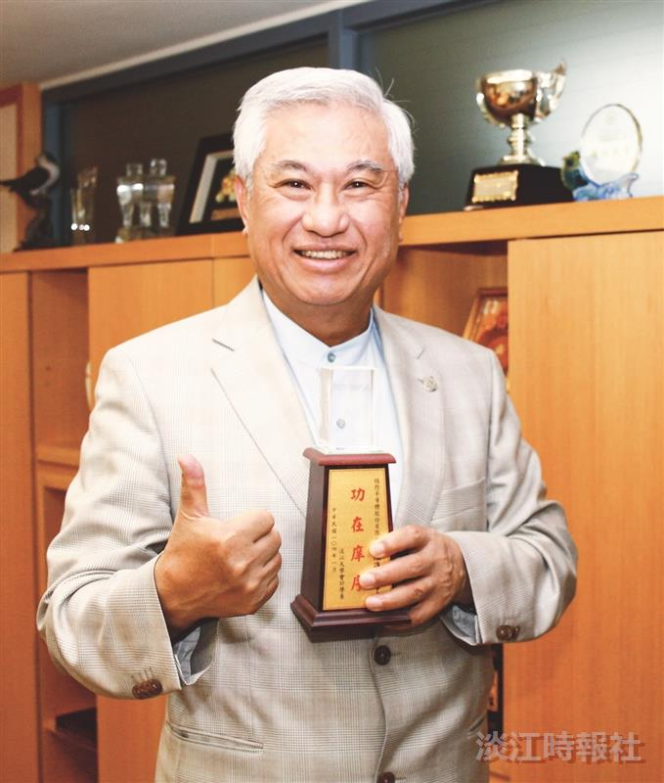
世界校友聯合總會總會長陳進財

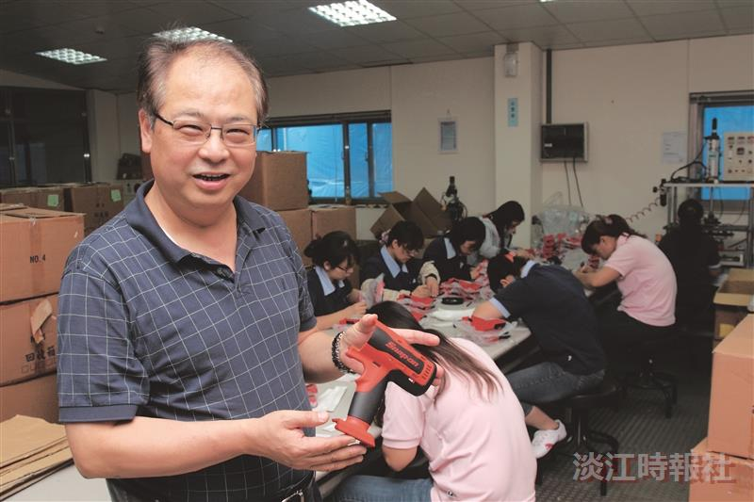
中華民國淡江大學校友總會理事長林健祥

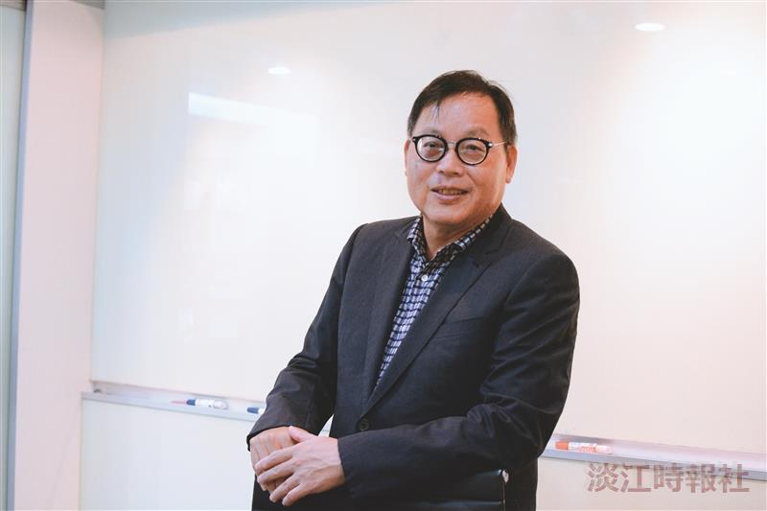
系所友會聯合總會總會長莊子華

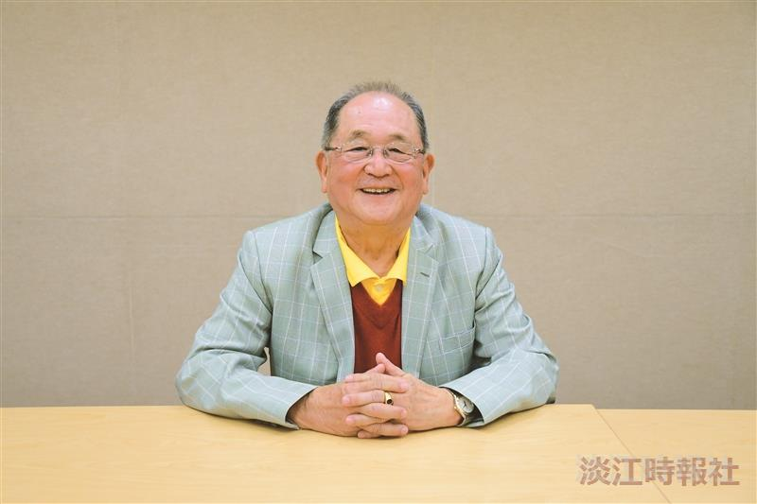
大陸校友聯誼總會總會長莊文甫

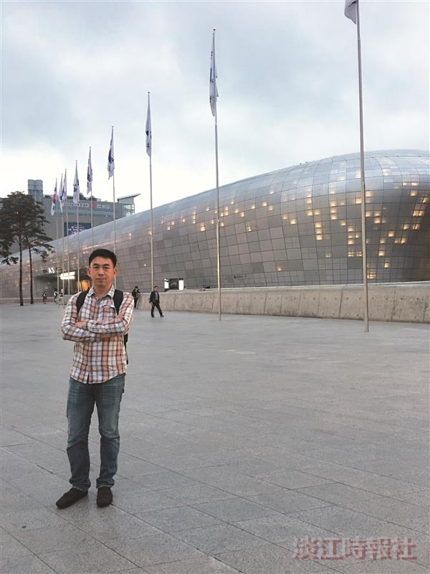
東南亞校友會聯誼總會總會長彭慶和


北美洲校友會聯合會會長馮啟豐

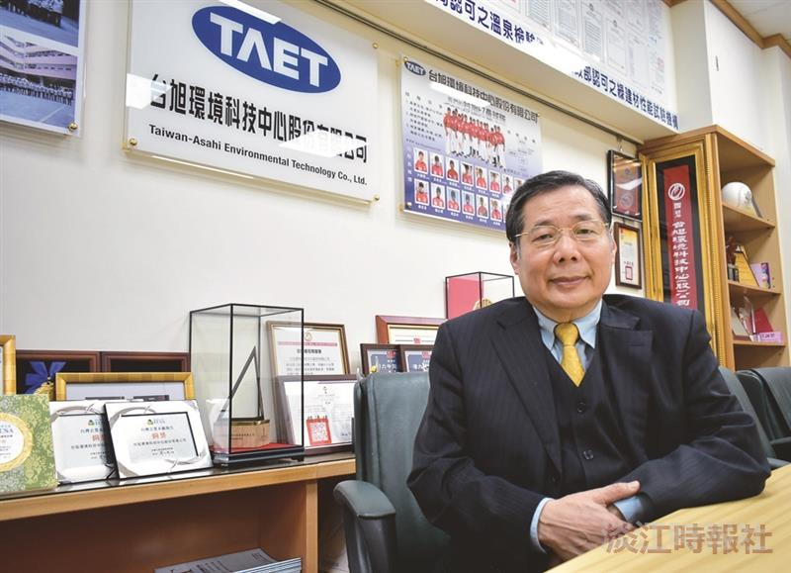
淡江大學菁英會會長江誠榮


中文一張育嘉

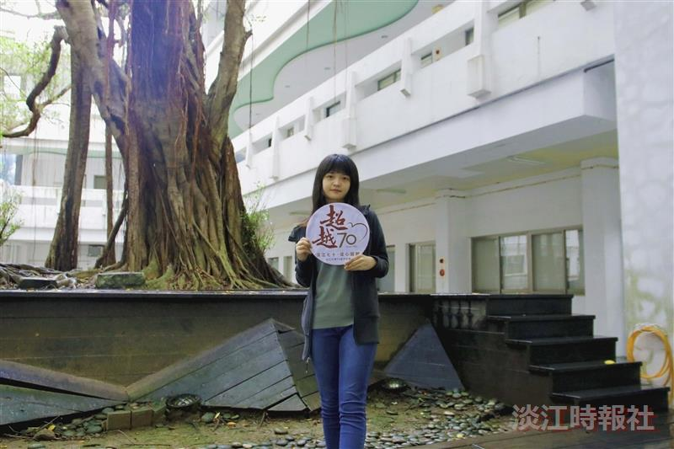
中文二鄭昱慈

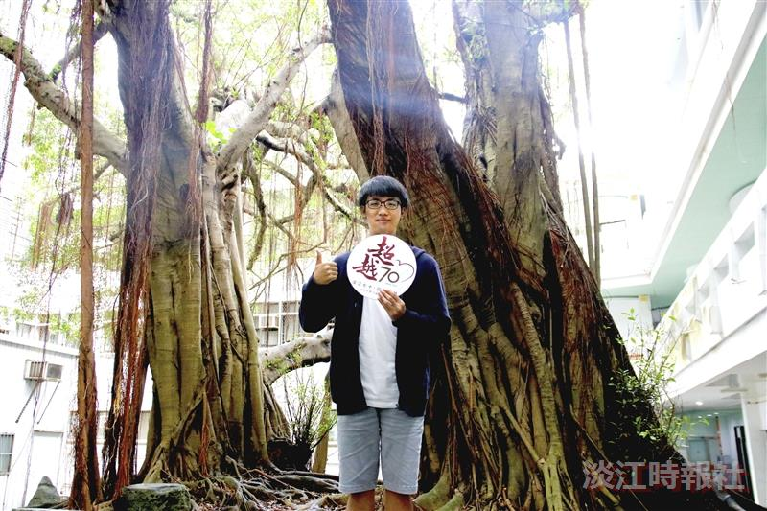
中文二曾柏凱

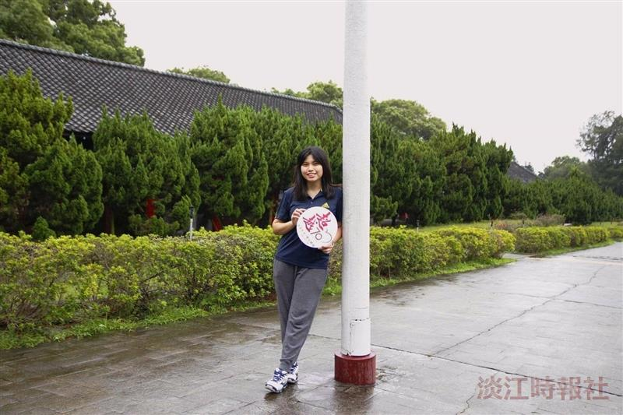
中文二賴佳釩

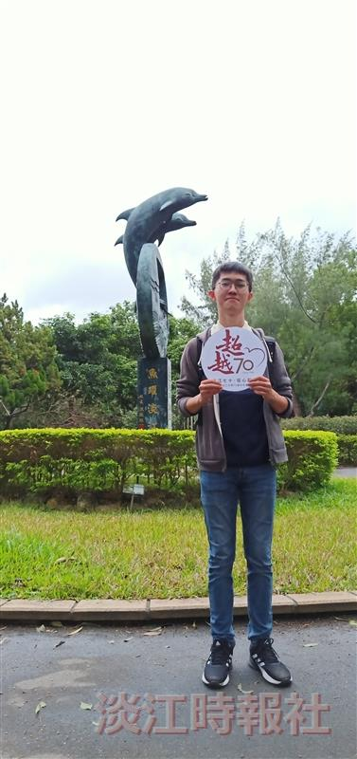
中文三許聖傑

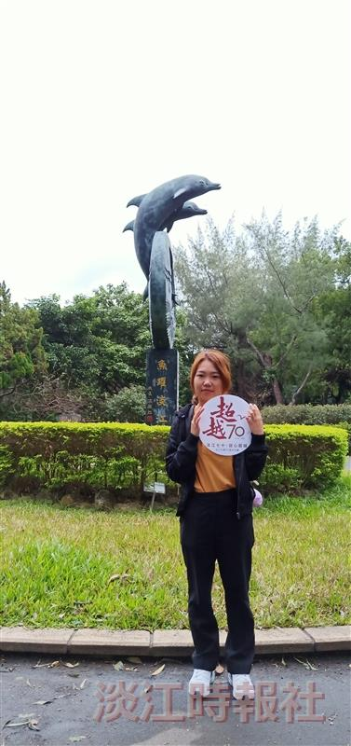
中文三鐘宇婕

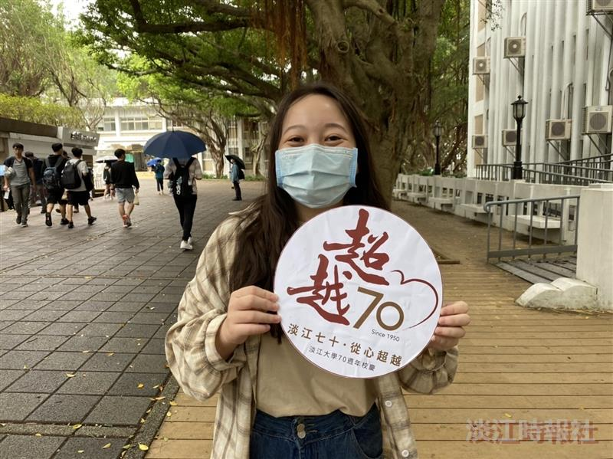
歷史一楊馥瑜

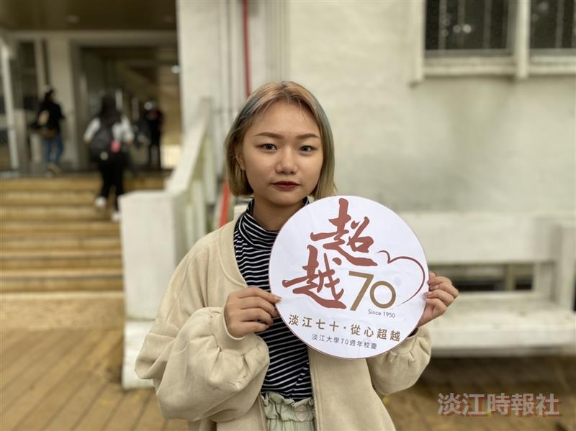
歷史一徐巧凌


歷史二林峻葳


歷史二陳姵璇

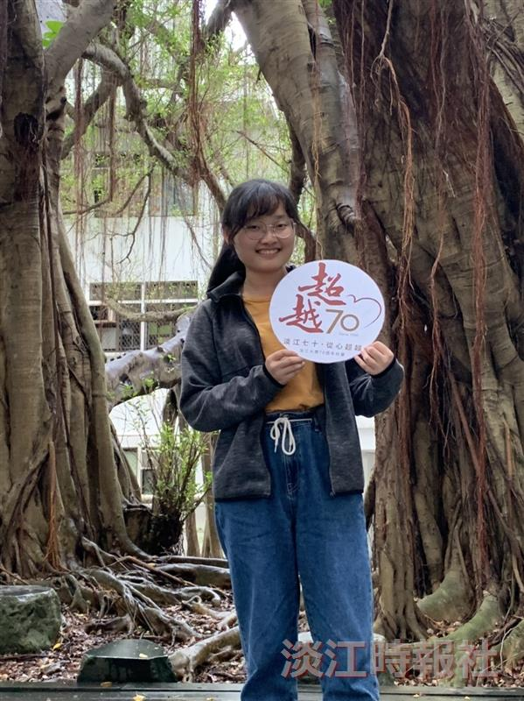
資圖二林映辰

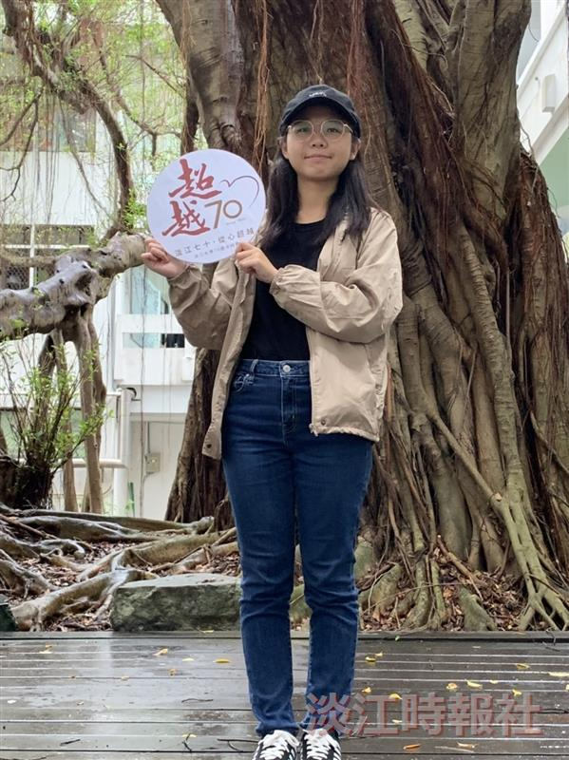
資圖二黃映禎

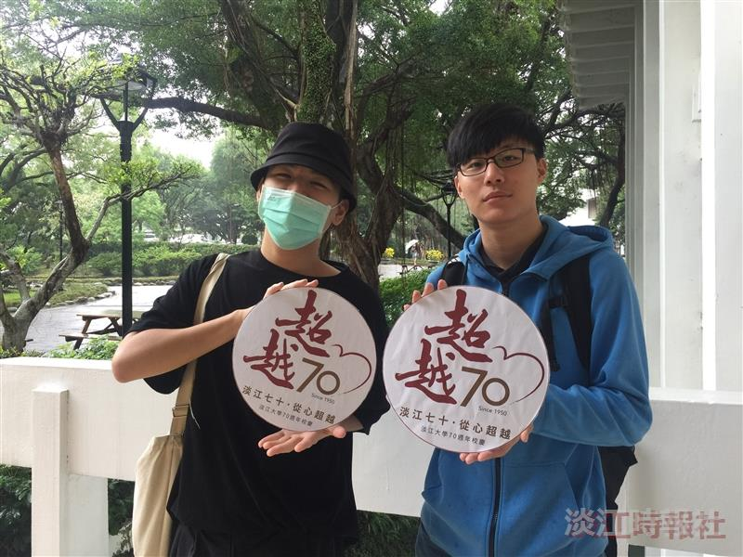
大傳二王為傑（右）、張正（左）

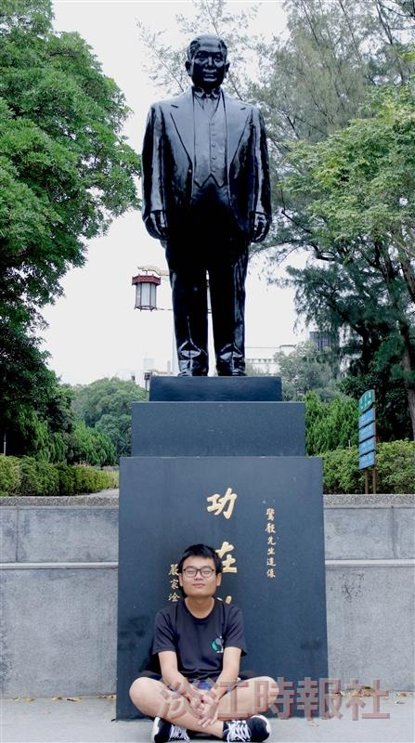
物理系二周育信

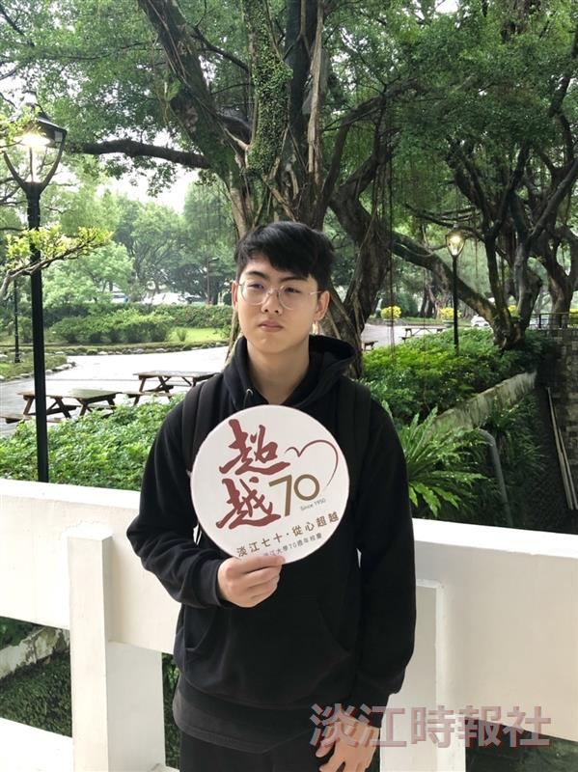
機械二趙睿昱

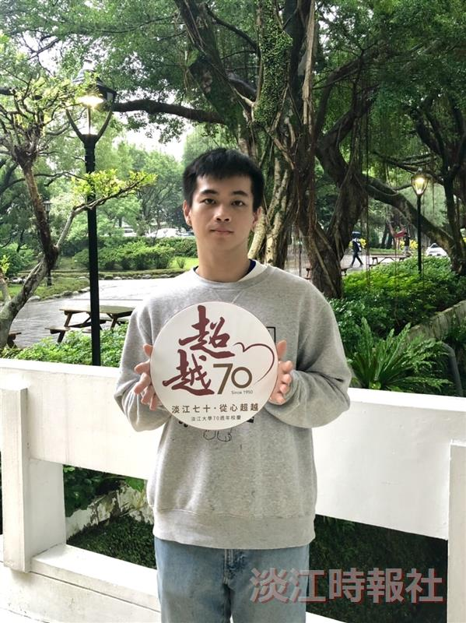
機械二曾韋易

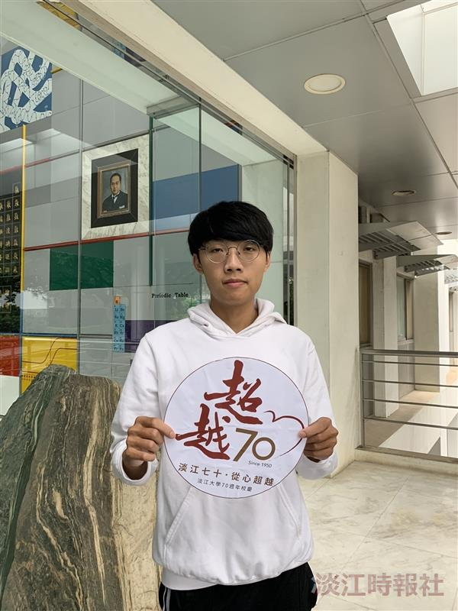
電機二黃鈳互

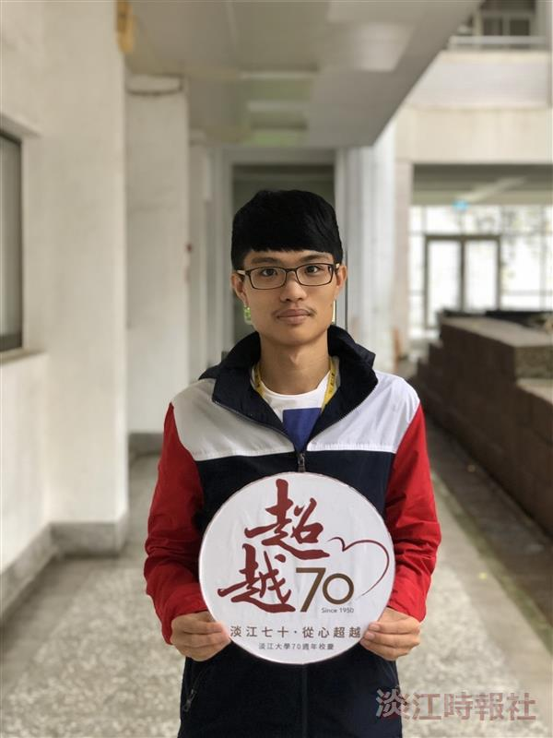
航太四游晞彤

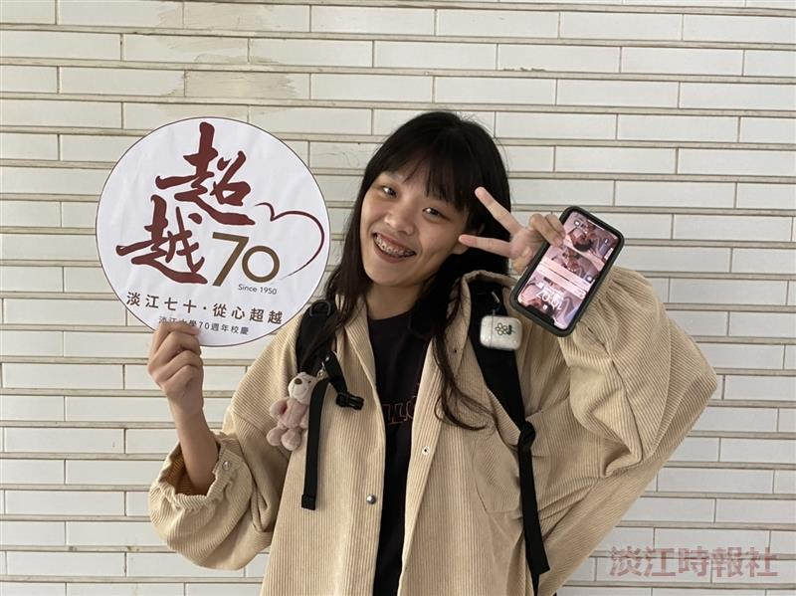
國企一李雨宸

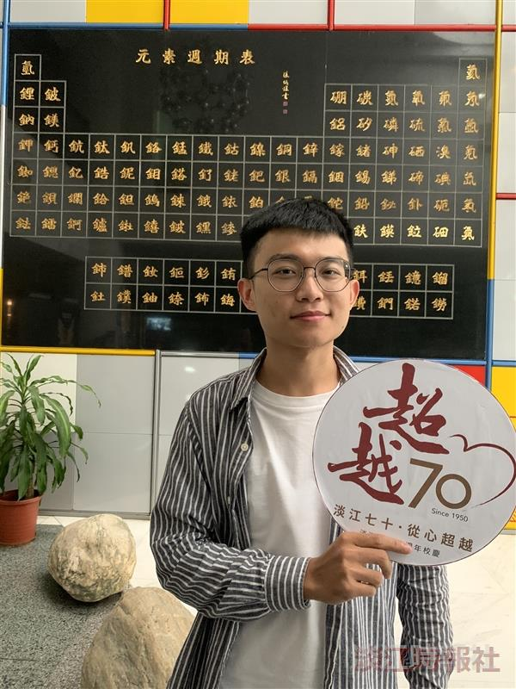
財金三張鶯騰

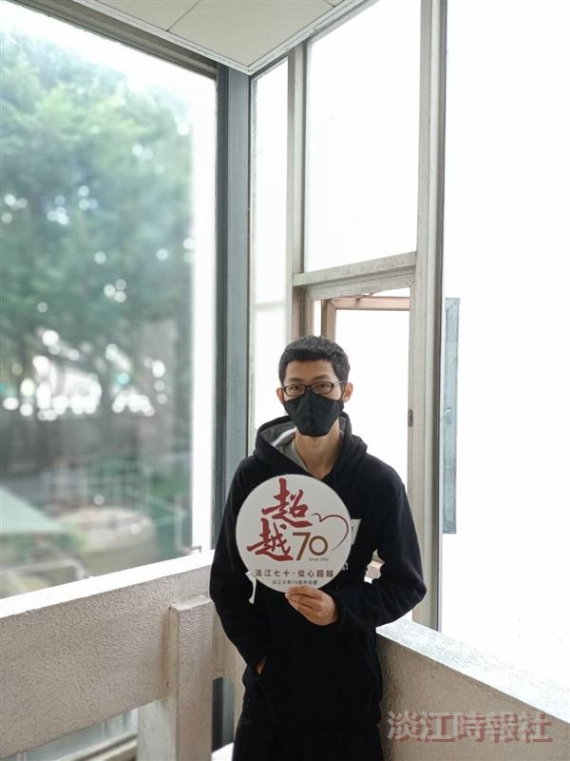
企管一邱承祥

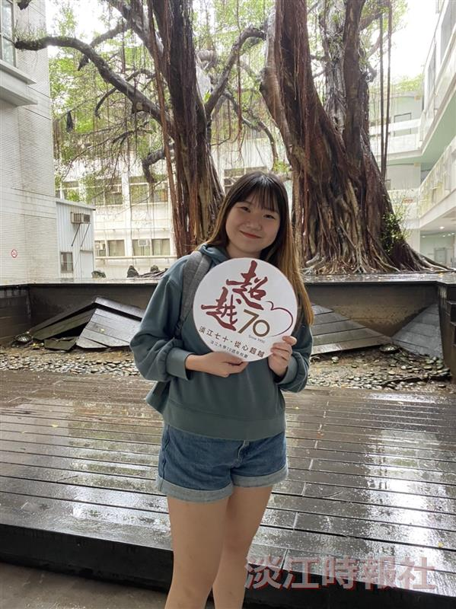
企管二李雪雯


會計三陳品妤

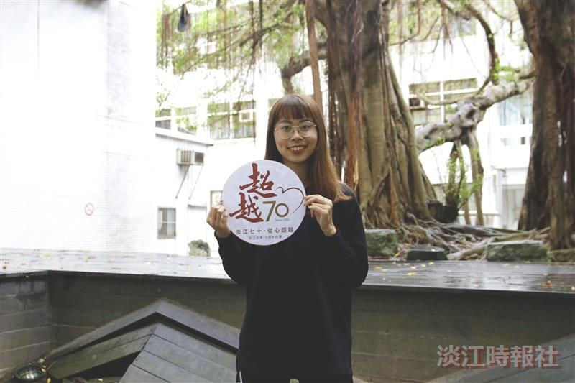
會計三杜念真

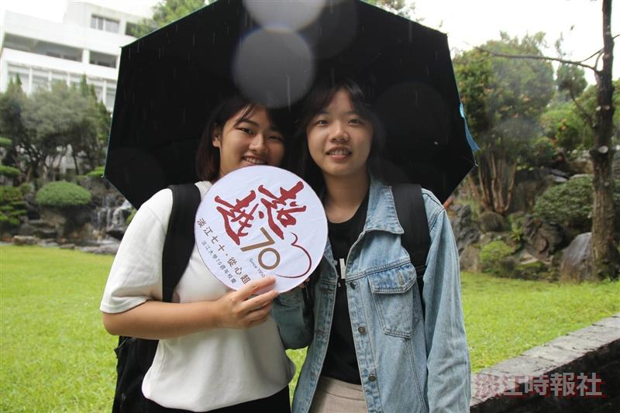
運管三呂陳宜（左）、方榆（右）

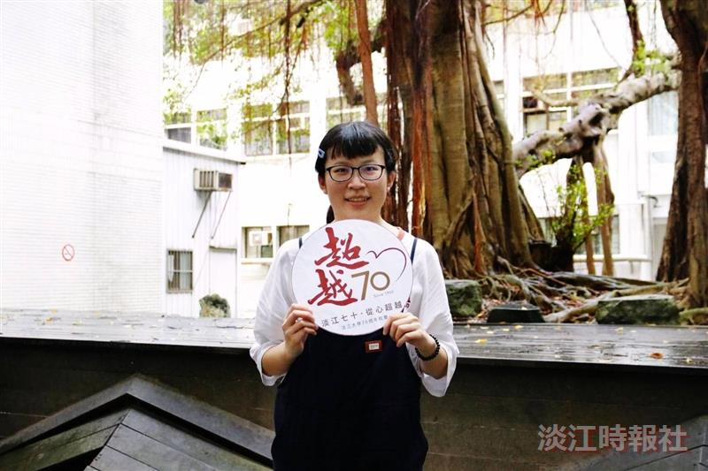
英文三吳翊歆

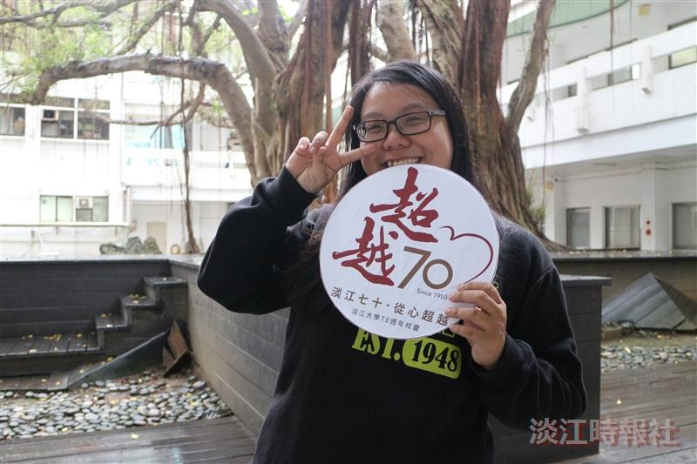
法文三張采嫺

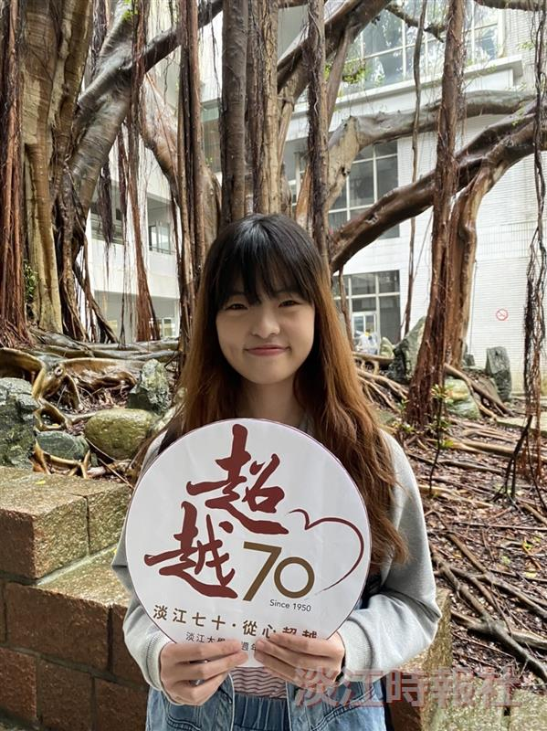
德文二羅華清

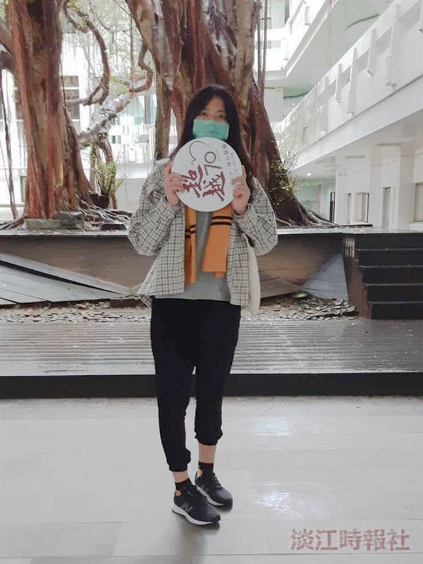
日文二楊宸安

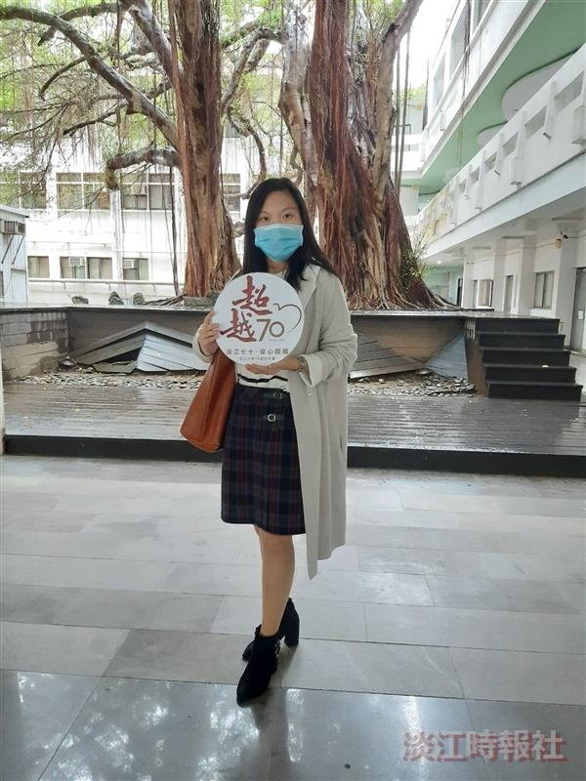
日文二謝嘉容

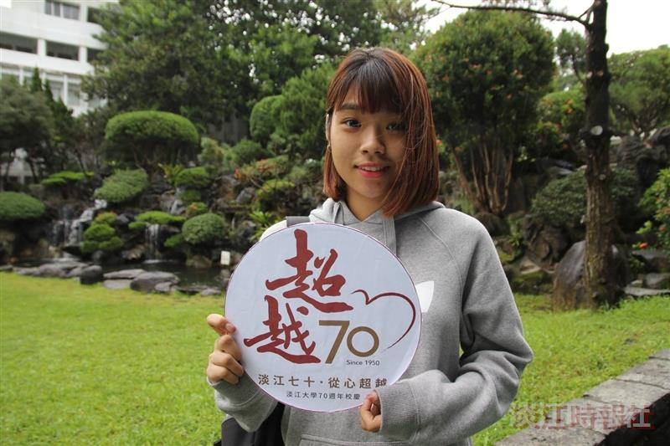
日文二區若喬

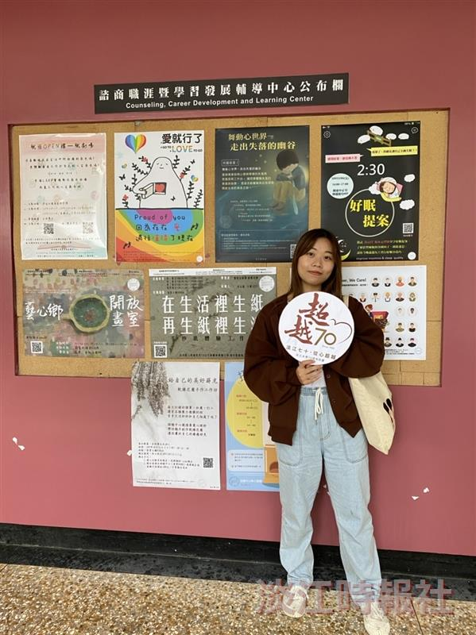
日文三柯亞漫

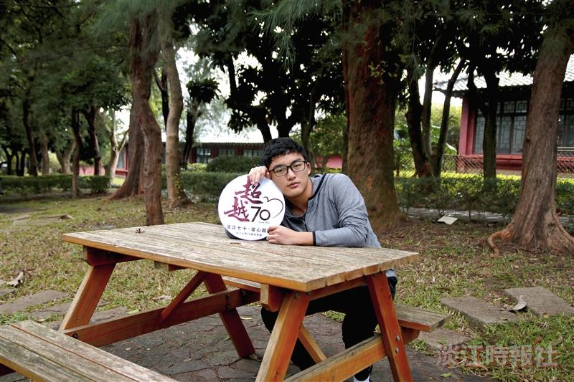
俄文二許嘉文

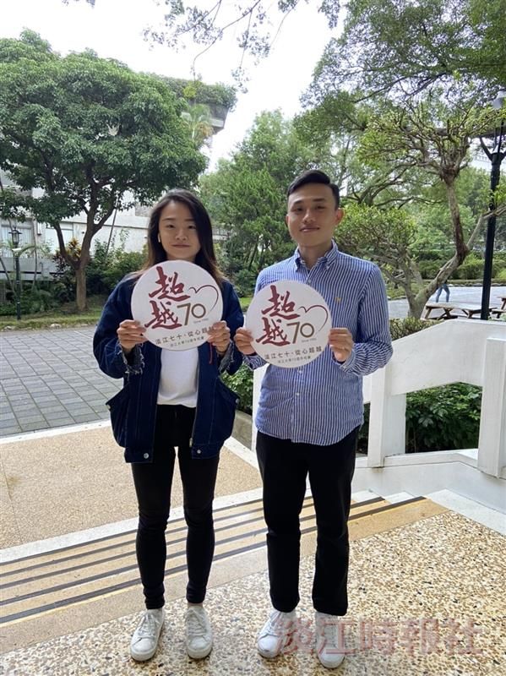
外交四翁鈺涵(左)


外交四李翎

